TDCON | ANALÍTICA · IA · ANTICIPACIÓN
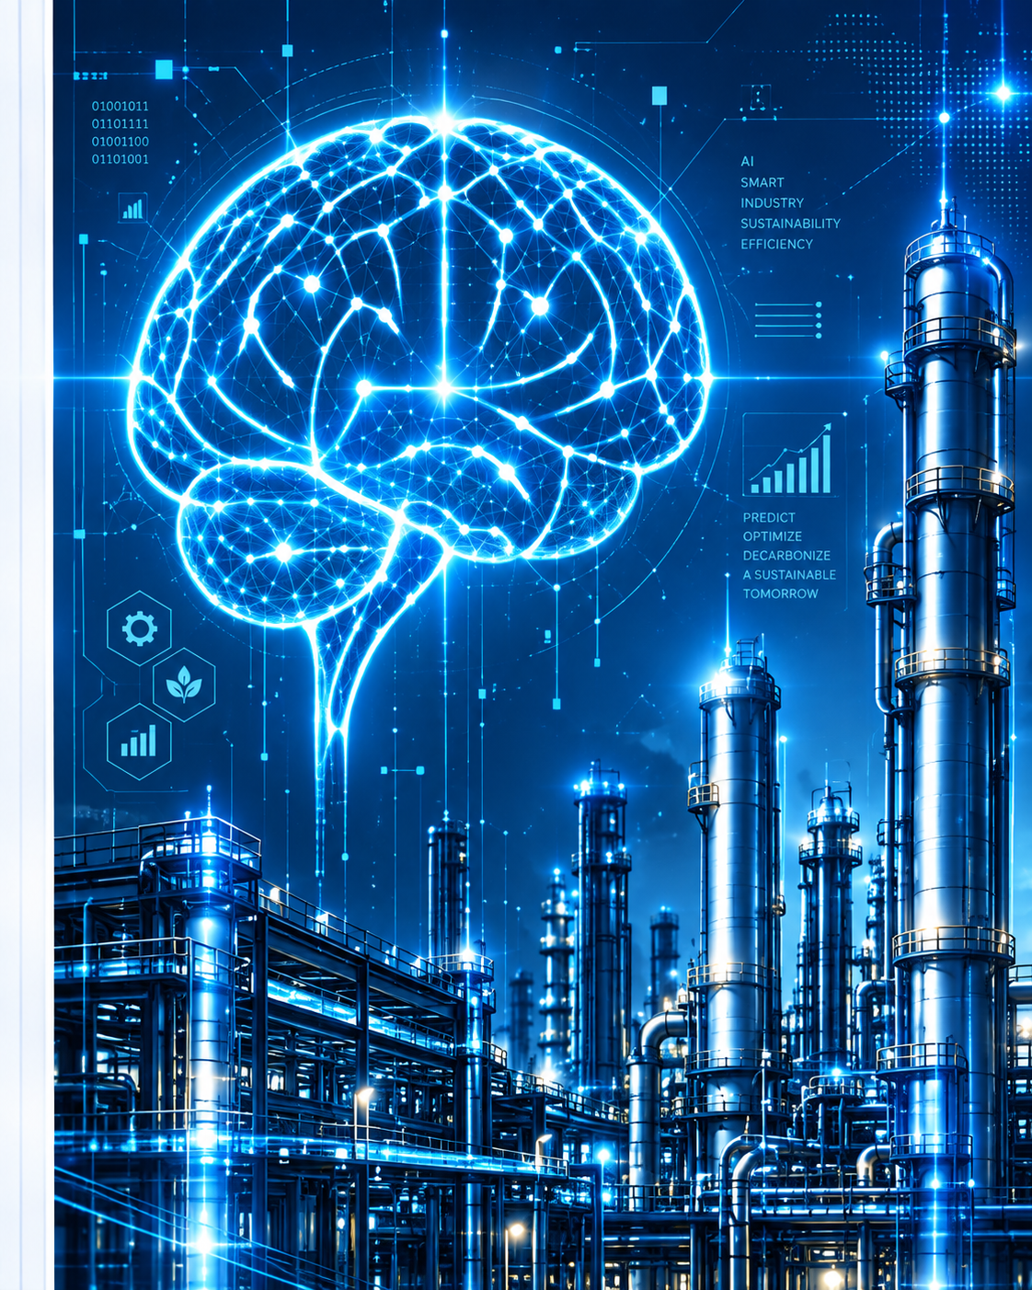
REPORTE DE PREDICCIONES
DE ENERGÍA Y FALLAS
Inteligencia de datos para un futuro más eficiente
HORIZONTE  [7 días] | CONFIANZA  [91 %] | RIESGO  [Preventivo]

1. PREDICCIÓN DE FALLAS

Prob. falla  [18 %]  próx. 30 días | Confianza  [91 %]  modelo | Horizonte  [7 días]  predicción | Fallas probables  [2]  equipos
 |  | 2. EQUIPOS / SCORE DE RIESGO

Equipo | Predicción | Probabilidad | Horizonte | Acción
Compresor C-01 | Aumento consumo | 0.68 | 72 h | Inspección
Bomba P-02 | Falla de sello | 0.81 | 5 días | Programar paro
Tablero TB-03 | Sobrecarga | 0.42 | 24 h | Monitorear
3. CONSUMO DE ENERGÍA PRONOSTICADO

Histórico vs. predicción
Gráfica de ejemplo / sustituir con datos reales

4. VARIABLES INFLUYENTES

Variable | Peso / importancia | Comportamiento | Observación
Corriente | [0.28] | Ascendente | [Principal predictor]
Temperatura | [0.22] | Ascendente | [Correlación alta]
Vibración RMS | [0.18] | Variable | [Seguimiento]
Horas de operación | [0.14] | Acumulado | [Factor secundario]
5. RECOMENDACIONES PREDICTIVAS

Acción sugerida
[Programe inspección, ajuste setpoint, mantenimiento o validación del modelo según el score.]
6. SEGUIMIENTO

No. | Acción | Responsable | Fecha | Estado
1 | [Inspección predictiva] | [Nombre] | [dd/mm] | [Pendiente]
2 | [Reentrenar modelo] | [Nombre] | [dd/mm] | [Programado]

